Bioma : Berkala Ilmiah Biologi
COPYRIGHT TRANSFER AGREEMENT

We certify that the work reported here has not been published before and contains no materials the publication of which would violate any copyright or other personal or proprietary right of any person or entity.

Manuscript Title | : | Molecular Insights into Cocoa (Theobroma cacao L.) Leaf Volatile Compounds as Multi-Target Therapeutics for Insulin Resistance: An Integrative Pharmacological Approach
Author(s) Name | : | - Muhammad Fajrul Adi Syahputra¹  - Moh. Royhan Afnani^{1,2}  - Volta Kellik Setiawan^{2,3}  - Sin War Naw⁴  - Abhishek Singh⁵  - Vikash Jakhmola⁵  - Maksim Rebezov^{6,7}  - Arif Nur Muhammad Ansori^{2,8}
Affiliation and address | : | - Master Program of Biology, Faculty of Biology, Universitas Gadjah Mada, 55281, Yogyakarta, Indonesia  - Drug and Vaccine Innovation Research Group, Virtual Research Center for Bioinformatics and Biotechnology, Surabaya, Indonesia.  - Department of Biology Education, Faculty of Teacher Training and Education, Mulawarman University, 75119, Samarinda, Indonesia  - Department of Chemistry, Myitkyina University, Myitkyina, 01012, Myanmar  - Uttaranchal Institute of Pharmaceutical Sciences, Uttaranchal University, Dehradun, 248007, India  - Faculty of Biotechnology and Food Engineering, Ural State Agrarian University, Yekaterinburg, 620075  - Department of Veterinary Medicine and Biotechnology, Osh State University, Osh, 723500, Kyrgyz Republic  - Postgraduate School, Universitas Airlangga, Surabaya, 60286, Indonesia

I, the corresponding author, acting with consent of all authors listed on the above manuscript, hereby agree to transfer copyright of work to Department of Biology, Diponegoro University as the journal publisher. I/We reserve the following: 1) All proprietary rights other than copyright, such as patent rights, 2) The right to use all or part of this article in the future works of our own, such as in books and lectures.

Date : 31 March 2026
Principal Author : Muhammad Fajrul Adi Syahputra
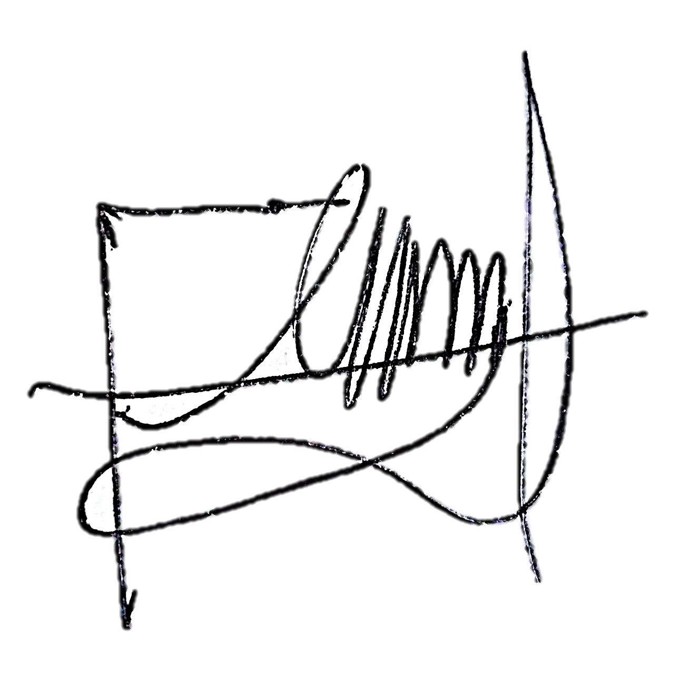
Signature :

Muhammad Fajrul Adi Syahputra

©2019, Bioma : Berkala Ilmiah Biologi (E-ISSN: 2598-2370) Copyright Transfer Agreement Form

Bioma : Berkala Ilmiah Biologi
PERJANJIAN PENGALIHAN HAK CIPTA
(COPYRIGHT TRANSFER AGREEMENT)
Judul Artikel | : | Molecular Insights into Cocoa (Theobroma cacao L.) Leaf Volatile Compounds as Multi-Target Therapeutics for Insulin Resistance: An Integrative Pharmacological Approach
Penulis | : | - Muhammad Fajrul Adi Syahputra¹  - Moh. Royhan Afnani^{1,2}  - Volta Kellik Setiawan^{2,3}  - Sin War Naw⁴  - Abhishek Singh⁵  - Vikash Jakhmola⁵  - Maksim Rebezov^{6,7}  - Arif Nur Muhammad Ansori^{2,8}
Institusi | : | - Master Program of Biology, Faculty of Biology, Universitas Gadjah Mada, 55281, Yogyakarta, Indonesia  - Drug and Vaccine Innovation Research Group, Virtual Research Center for Bioinformatics and Biotechnology, Surabaya, Indonesia.  - Department of Biology Education, Faculty of Teacher Training and Education, Mulawarman University, 75119, Samarinda, Indonesia  - Department of Chemistry, Myitkyina University, Myitkyina, 01012, Myanmar  - Uttaranchal Institute of Pharmaceutical Sciences, Uttaranchal University, Dehradun, 248007, India  - Faculty of Biotechnology and Food Engineering, Ural State Agrarian University, Yekaterinburg, 620075  - Department of Veterinary Medicine and Biotechnology, Osh State University, Osh, 723500, Kyrgyz Republic  - Postgraduate School, Universitas Airlangga, Surabaya, 60286, Indonesia
Jika artikel ini diterima untuk dipublikasikan dalam nomor terbitan di Bioma : Berkala Ilmiah Biologi, maka saya dengan ini menyerahkan semua hak cipta (copyright) kepada Bioma : Berkala Ilmiah Biologi sebagai penerbit jurnal.
Hak cipta meliputi hak eksklusif untuk mereproduksi dan memberikan artikel dalam semua bentuk dan media, termasuk cetak ulang, foto, mikrofilm dan setiap reproduksi lain yang sejenis, serta terjemahan. Penulis masih mempunyai hak untuk hal-hal berikut:
- menggandakan seluruh atau sebagian materi yang dipublikasikan untuk digunakan oleh penulis sendiri sebagai bahan pengajaran di kelas atau bahan presentasi lisan dalam berbagai forum;
- menggunakan kembali sebagian atau keseluruhan materi sebagai bahan kompilasi bagi karya tulis penulis selanjutnya;
- membuat salinan dari bahan yang dipublikasikan untuk didistribusikan di lingkungan institusi tempat penulis bekerja.

Saya bertanggung jawab terhadap keseluruhan isi artikel yang dikirimkan. Saya setuju pengalihan hak ini juga berlaku bagi seluruh salinan yang dibuat dalam kaitan dengan pengiriman artikel ini dan saya juga akan menginformasikan kesepakatan ini kepada para penulis lain.

Tanggal : 31 Maret 2026
Penulis Pertama : Muhammad Fajrul Adi Syahputra
Tanda Tangan :

Muhammad Fajrul Adi Syahputra
©2019, Bioma : Berkala Ilmiah Biologi (E-ISSN: 2598-2370) Copyright Transfer Agreement Form

